|  |  |  |  |  |  |
| --- | --- | --- | --- | --- | --- |
| PRÁCTICA 11 | | PLACA DE CIRCUITO IMPRESO CONTROL DE MOTOR DC CON MOSFET IRF540 | | | |
| **Apellidos** | ­­­­­­­­­ | | | | **Nº** |
| **Nombre** |  | | | |  |
| **Grupo** | **1º MET** | **Curso** | **2018/2019** | | **Calificación** |
| **Fecha de entrega** | |  | |  |  |

**Sea el circuito de la figura:**

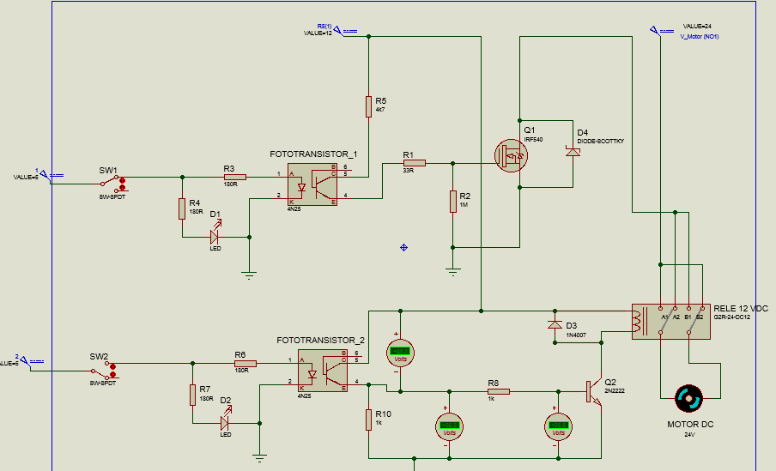

1. **Dibuja el esquema con Proteus. Documéntalo.**
2. **Realiza la simulación del circuito. Documéntala.**
3. **Explica el funcionamiento del circuito.**
4. **Obtén el PCB. Adjunta el archivo de Proteus, la impresión de las pistas y la de los componentes.**
5. **Realiza la placa de circuito impreso por el método del planchado o papel amarillo (pistas), utilizando la fresadora para los taladros. Muestra físicamente el resultado final.**
6. **Añade los componentes electrónicos a la placa. Copia imágenes de la placa final.** **Muestra físicamente el resultado final.**
7. **Utiliza la placa obtenida para modificar el sentido de giro de un pequeño motor. Muestra "in situ" el correcto funcionamiento e inserta alguna imagen.**